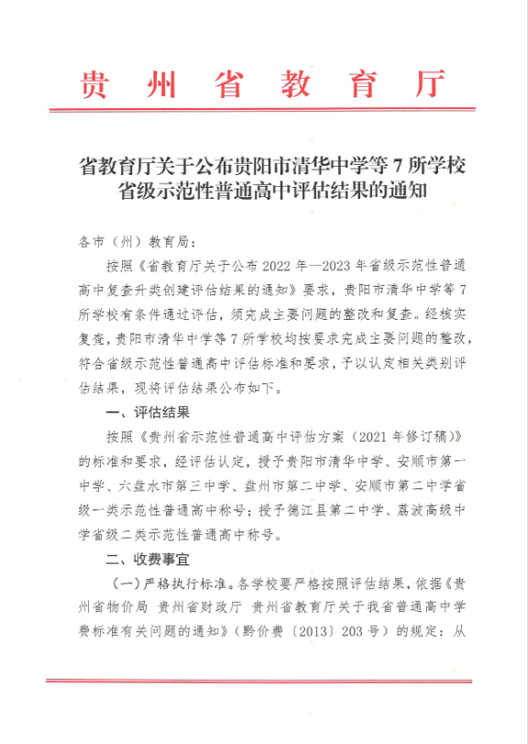附件1：《省教育厅关于公布贵阳市清华中学等7所学校省级示范性普通高中评估结果的通知》

